PERSBERICHT
OPEN MIND ziet grote vraag naar gestandaardiseerde CAM-programmering
Automatisering met hyperMILL® is een sterke trend
’s-Hertogenbosch, 9 November 2021 - CAD/CAM-specialist OPEN MIND merkt een explosief stijgende vraag naar geautomatiseerde productie d.m.v. softwareprogramma's. Sterker nog, de pionier van de sector schat dat het aantal automatiseringsprojecten onder gebruikers van de hyperMILL® CAD/CAM-serie in 2021 is verdrievoudigd. Tegelijkertijd bestaat er ook een groeiende vraag naar hyperMILL® AUTOMATION Center Advanced. Deze versie biedt uitgebreide automatiseringsfuncties.
‘”Hoe krachtiger de verspaningscentra en -gereedschappen worden, hoe vaker CAM-programmering een knelpunt wordt”, aldus Rico Müller, Project Manager voor CAD/CAM Automation bij OPEN MIND Technologies AG. “Bedrijven zijn op zoek naar oplossingen waarmee ze hun CAM-progammering efficiënter kunnen maken, door de processen te automatiseren. Zelfs de meest ingewikkelde en uiteenlopende werkstukken worden vaak vervaardigd op basis van vergelijkbare bewerkingen. Deze kunnen in de meeste gevallen worden gestandaardiseerd. Om deze processen te standaardiseren biedt hyperMILL® databases, featureherkenning en macro's. Deze tools worden nu steeds meer in de verwerkende industrie gebruikt om het aanmaken van CAM-programma's te automatiseren.”
Van programmeernormen tot procesautomatisering
Zelfs met de instapversie van hyperMILL® AUTOMATION Center kunnen gebruikers onderdelen, zoals het aanmaken van een bewerkingsplan en het selecteren en positioneren van klemsystemen, in een handomdraai automatiseren. Bovendien kan voor alle programmeurs een uniform proces worden gedefinieerd. Met de Advanced-versie kunnen zelfs complexe processen worden gedefinieerd en gestandaardiseerd. Deze oplossing is vooral gericht op de individuele elementen van een CAD-model. Alle afzonderlijke stappen, vanaf het voorbereiden en programmeren van de data tot en met het simuleren en aanmaken van het NC-programma, zijn eenvoudig te definiëren. Wanneer een proces eenmaal geautomatiseerd is, kan het op nieuwe componenten worden toegepast en automatisch worden uitgevoerd. Als er tijdens het geautomatiseerde proces keuzes gemaakt moeten worden, die niet met volledige zekerheid te maken zijn, dan wordt de gebruiker gevraagd deze beslissingen zelf te nemen tijdens het runnen van het automatiseringsproces. De gebruiker wordt interactief door de individuele processtappen geleid, zodat de verspaningstaak in een mum van tijd kan worden geprogrammeerd.
Toegevoegde CAM-vaardigheid
“De mogelijkheid om hun eigen automatiseringsoplossingen effectief te kunnen aanmaken, verhoogt de knowhow van onze klanten”, verzekert Rico Müller. “Aan de ene kant zien we dat hyperMILL®-gebruikers die met automatisering werken, een volledig nieuw inzicht in hun eigen processen krijgen. Gebruikers nemen hun processen onder de loep om ze daar waar mogelijk te optimaliseren. Aan de andere kant dekt automatisering talrijke eenvoudige taken af. Zo kan het klemsystemen toevoegen of boorgaten programmeren, meteen vanaf het begin. Dat geeft gebruikers meer tijd om complexe taken te optimaliseren.”
Service- of interne projecten
De beschikbaarheid van hyperMILL® AUTOMATION Center Advanced maakt CAM-automatisering mogelijk voor die bedrijven die geen externe programmeerdiensten mogen gebruiken, wegens strikte interne eisen voor ontwerpbescherming. Bedrijven in alle sectoren die hun eigen producten vervaardigen en die al met ontwerpregels werken, kunnen nu profiteren van CAM-automatisering. Voor contractfabrikanten ligt de zaak iets lastiger. Ook zij kunnen echter profiteren van versnelde processen. “In een bepaald project mochten we voor een contractfabrikant geautomatiseerde processen opstellen. Deze worden nu gebruikt om orders te behandelen via een online portal met geüploade CAD-gegevens”, aldus Rico Müller.
Meer informatie over het project met contractfabrikant BAM GmbH vindt u hier: https://www.openmind-tech.com/en/industries/cam-software-for-mold-die/bam.html

Beschikbare afbeeldingen
Een afdrukbare versie van de onderstaande afbeeldingen kan worden gedownload op: http://www.htcm.de/kk/openmind
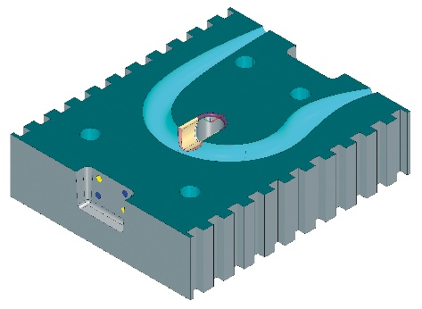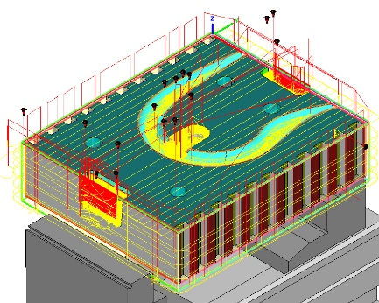
Bron: OPEN MIND

hyperMILL® Automation Center Advanced: Automatisering vanaf CAD tot en met NC-programma

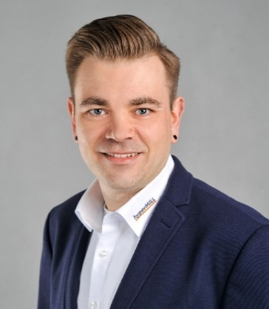
Bron: OPEN MIND

Rico Müller, Project Manager voor CAD/CAM Automation bij OPEN MIND Technologies AG.

Beschikbare video's
Op ons YouTube-kanaal vindt u de volgende video's:
https://youtu.be/p7bd2BOIYNI

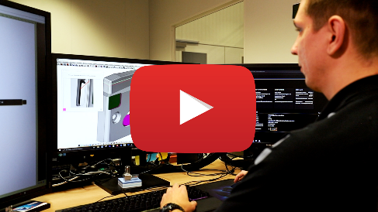
Bron: OPEN MIND

Standaardiseren, automatiseren, optimaliseren: BAM gebruikt hyperMILL® Automation Center om zijn procestijden te verbeteren

Over OPEN MIND Technologies AG
OPEN MIND is wereldwijd een van de succesvolste ontwikkelaars van krachtige CAM-oplossingen voor machine- en controller-onafhankelijke programmering.
OPEN MIND ontwikkelt geoptimaliseerde CAM-oplossingen met talloze innovatieve functies ,om merkbaar betere resultaten te behalen, zowel in de programmeer- als in de verspaningsprocessen. Strategieën zoals 2.5D-, 3D- en 5-assig frezen/draaien, en verspaningsprocessen zoals HSC en HPC zijn efficiënt in het hyperMILL® CAM-systeem ingebouwd. Bij reguliere softwarepakketten zijn deze veelal niet beschikbaar, De hyperMILL®-software biedt klanten maximale voordelen, dankzij de volledige compatibiliteit met alle moderne CAD-oplossingen en de uitgebreide automatisering van de programmering.
OPEN MIND streeft ernaar de beste en meest innovatieve CAD/CAM-fabrikant ter wereld te zijn, waardoor het bedrijf inmiddels tot de top vijf in de CAM-sector behoort, volgens het ‘NC market Analysis Report 2020’ van CIMdata. De CAD/CAM-oplossingen van OPEN MIND voldoen aan de hoogste eisen in de autosector, de sector van gereedschaps- en matrijzenbouw, machinebouw, medische hulpmiddelen, klant specifieke onderdelenproductie, energie en luchtvaart. OPEN MIND is vertegenwoordigd in alle belangrijkste markten van Azië, Europa en Amerika, en is een dochteronderneming van Mensch und Maschine.
Meer informatie vindt u op www.openmind-tech.com.

Over OPEN MIND Technologies AG
OPEN MIND Technologies AG is een van 's werelds meest gewilde fabrikanten van krachtige CAM-oplossingen voor machine- en besturingsonafhankelijke programmering.
OPEN MIND ontwikkelt goed gecoördineerde CAM-oplossingen met een groot aandeel unieke innovatie voor aanzienlijk meer prestaties – zowel in de programmering als in de verspaning. Strategieën zoals 2,5D, 3D, 5-assig frezen
en frezen zoals HSC en HPC zijn geïntegreerd in het hyperMILL® CAM-systeem. hyperMILL® realiseert het hoogst mogelijke klantvoordeel door de perfecte interactie met alle gangbare CAD-oplossingen en grotendeels geautomatiseerde programmering.
OPEN MIND is een van de top 5 CAD/CAM-fabrikanten wereldwijd, volgens CIMdata's NC Market Analysis Report 2020. De CAD/CAM-systemen van OPEN MIND voldoen aan de hoogste eisen op het gebied van gereedschapmakerijen, matrijzenbouw en machinebouw, zowel in de automobiel-, lucht- en ruimtevaartindustrie als in de medische industrie. OPEN MIND is actief in alle belangrijke markten in Azië, Europa en Amerika en behoort tot de Mensch und Maschine Group.
OPEN MIND Technologies Benelux BV
Titaniumlaan 86, 5221 CK ’s-Hertogenbosch
Tel.: +31 73 6480-166
E-Mail: Info.Benelux@openmind-tech.com
Hoofdkantoor:
OPEN MIND Technologies AG, Argelsrieder Feld 5, 82234 Wessling, Duitsland
Tel.: +49 8153 933-500, Fax: +49 8153 933-501
E-Mail: Info@openmind-tech.com, Website: www.openmind-tech.com
Contactpersoon voor de pers:
GMMCK – Marketing & Communication
Rudy Breddels
De Linie 22
4208 DE GORINCHEM
Netherlands
E-Mail: rudy@gmmck.nl

